**ANÁLISE DE DADOS E GERAÇÃO DE INFORMAÇÃO COMO AUXÍLIO NO COMBATE À COVID-19**

Diogo Lima de Sousa1, Endell Gabriel Pedrosa Viana1, Francisco Eduardo Silva Santos¹, Valdemar Gonçalves Pereira Neto¹, Walbert Viana Ribeiro¹, Carlos Veras², Louremar Júnior³

¹Curso Técnico em Informática para Internet, Instituto Estadual de Educação, Ciência e Tecnologia do Maranhão - IEMA, UP SANTA INÊS nº 625, CEP 65304-119, MUNICÍPIO SANTA INÊS, MA, Brasil;

² Professor (a) Especialista Orientador (a), Instituto Estadual de Educação, Ciência e Tecnologia do Maranhão - IEMA, UP SANTA INÊS nº 625, CEP 65304-119, MUNICÍPIO SANTA INÊS, MA, Brasil;

³ Professor (a) Especialista Coorientador (a), Instituto Estadual de Educação, Ciência e Tecnologia do Maranhão - IEMA, UP SANTA INÊS nº625, CEP 65304-119, MUNICÍPIO SANTA INÊS, MA, Brasil.

**RESUMO**

No contexto pandêmico em que o mundo se encontra, o armazenamento de dados epidemiológicos, por vezes, tem sido subnotificado na área da saúde pela falta de organização, dificultando assim a eficiência do combate à COVID-19. Ao analisar, como objeto de estudo, a manipulação de dados referentes à pandemia em um município, foi possível constatar que através de informações é possível ter uma visão paisagem e específica sobre o retrato da pandemia nos bairros do munícipio. Para executar a pesquisa foi utilizado a ferramenta *Big Data* que auxilia na tomada de decisões e na escolha do melhor caminho para combater a contaminação de forma eficiente. Ademais, ao analisar a sociedade como um todo, através de um *DataBa*sefeito no software de organização e análise de dados, Postgresql, objetivando facilitar o combate da doença e mostrar a importância da estrutura de banco de dados, foi possível constatar que, há uma grande facilidade de observar o cenário que a doença está tomando, facilitar a formação de medidas, planejar ações sanitárias e gerar informações precisas da propagação da doença. Na geração de informação, utiliza-se o software Power BI, este tem como funcionalidade a construção de gráficos com dados importados do banco de dados.

Palavras-chave: Banco de Dados, Sociedade, Saúde.

# 1 INTRODUÇÃO

Na gênese da tecnologia, os grandes computadores tinham como funcionalidade a realização da análise de dados com intuito de auxiliar as nações na guerra, sobretudo, na decodificação de dados ou mensagens criptografadas (TURING, Dermot; 1988). No entanto, essas inovações mudaram o rumo da sociedade no que diz respeito a fatores que alteram a tomada de decisão, estas se deram por mudanças aceleradas nos avanços tecnológicos que floresceram no início da era informacional onde a tecnologia ganhou espaço na economia, saúde e cultura (CASTELLS, Manuel; ESPANHA, Rita.; 2007).

Nos Estados Unidos da América até 1888, o grande problema do governo era analisar os dados do censo que, manualmente, demoraria sete anos para serem compilados, contudo, a máquina de Hollerith, a primeira analisadora de dados que era responsável por armazená-los e tabular os dados computados em seus cartões perfurados BCD (*Binary Coded Decimal –* Código Binário Decimal), feita por Dr. Herman Hollerith (1860-1929) em 1880, facilitou a compilação de dados e gerou informações em um período de dois anos e meio (CREPALDI, Caike; COSTA, Leonardo; ESCOBAL, Anderson; 2017).

Outrora, a tarefa de armazenar e organizar dados era muito melindrosa e não era uma tarefa habitual. Na década de 60, a empresa IBM investiu em pesquisas para solucionar estes problemas. Então, surgiu os modelos hierárquico e rede. A estrutura de banco de dados surgiu para revolucionar o modo de organização de dados e facilitar a geração de informações, tudo isso graças ao pesquisador Edgar Frank “Ted” Codd.

Ted, como era carinhosamente chamado, revolucionou a história dos bancos de dado ao apresentar um modelo nunca visto, o modelo relacional. Junto com este, foi criada a linguagem de consulta estruturada (SQL - *Structured Query Language*) que objetiva facilitar a busca de informações dentro do banco de dados, que antes o acesso dependia da localização geográfica dos dados (COOD, E. F; 1970)

Na contemporaneidade, o grande óbice é a subnotificação de informações referentes à pandemia da COVID-19 que, por falta de uma organização mais assertiva, produz resultados que dificultam o combate. Entretanto, com a evolução dos meios tecnológicos e com a introdução da estrutura de banco de dados na área da saúde há uma facilidade na análise das estatísticas de contágio e, consequentemente, auxilia cabalmente na geração de informação, a fim de contribuir na batalha contra a propagação da doença.

Ademais, ao analisar a sociedade como objeto de estudo, observando meios de comunicação e informações referentes à pandemia, pode-se observar um desentendimento na forma em que são circuladas as notícias diárias, gerando grandes consequências para projetos futuros de combate a doenças pandêmicas. No entanto, com o SGDB (Sistema de Gerenciamento de Bando de Dados), os dados são metodicamente computados, facilitando um reflexo próximo a realidade do estágio da doença.

A análise de dados e o estudo desta no tempo de pandemia é importantíssima para traçar metas e planos hodiernos que transmitem uma organização sucessiva de estratégias para o combate. Esta análise tem como principal objetivo justificar a grande funcionalidade da estrutura de banco de dados quando se trata de armazenamento de dados e geração de informação quando não tem meios eficientes que auxilia na criação de planejamentos em problemas vigentes na sociedade, neste caso a COVID-19.

**2 METODOLOGIA**

Considerando que o objetivo do trabalho a ser apresentado se trata da demonstração da utilização do estudo de banco de dados na colaboração do combate a Pandemia de Covid-19, iremos apresentar neste capítulo quais procedimentos foram aplicados no desempenho da pesquisa desenvolvida pelos integrantes do grupo.

Utilizando de uma abordagem quantitativa de análise de dados, onde apresentamos através de dados numéricos os casos de Covid-19 em uma determinada região, sendo mais específico, dados numéricos da cidade de Santa Inês localizada no estado do Maranhão. As devidas informações foram coletadas por meio da rede social Instagram, tendo em vista a página oficial da prefeitura de Santa Inês (@*prefeitradesantainesma*) que em determinados períodos publica atualizações do boletim epidemiológico de Covid-19.

Caracterizando a relevância de banco de dados em momentos de surtos de doenças, averiguamos a coleta de informações, que por fim proporcionou na elaboração de uma breve revisão bibliográfica sobre a inquirição feita, comentando sobre a importância da análise e desenvolvimento de dados.

Como uma forma de levantar possíveis exemplares sobre os dados estipulados, foi empregue um sistema de gerenciamento de banco de dados objeto relacional conhecido como Postgresql, onde foi utilizado de sua penúltima versão, sendo ela a versão 12.4. Mostrando uma maneira de representar visualmente os dados e tendo como objetivo uma forma de melhorar a compreensão da situação expressa em um determinado período, foi utilizado um serviço de análise de negócios da Microsoft, intitulado de Power BI.

Verificando a sociedade por completo e utilizando um banco de dados, foi possível produzir pelo Postgresql uma tabela com os dados que foram concebidos pela prefeitura, passando essas tabelas para o Power BI onde há facilidade de produzir gráficos sobre as devidas informações, podendo ser gráficos de pizza, gráficos de barra ou gráficos de coluna. A partir disto foi possível obter uma proporção melhor nas análises do ambiente em que a doença se encontra, podendo tirar prováveis dúvidas e deduzir conclusões. Além disso foi utilizado o manuseamento de órgãos públicos que se encontram regularmente no compromisso de notificação da disseminação da doença.

Estrutura de código utilizado no Postgresq12.4 para a formação do produto final que é a tabela e gráficos referentes aos números da COVID-19 em Santa Inês, Maranhão, Brasil:

Create Table public.boletim

(semanas character varyng(45) COLLATE pg_catalog.”default”,

contaminados integer,

mortes integer,

notificados integer,

recuperados integer,

total_de_pessoas integer

idade integer;

zona_urbana integer;

zona_rural integer

)

TABLESPACE pg_default;

ALTER TABLE public.boletim

OWNER to postgrees;

**3 RESULTADOS E DISCUSSÃO**

Diante dos resultados obtidos ao analisar, como objeto de estudo, a sociedade santa-inesense no período de dois meses após a primeira notificação de COVID-19 na cidade, foi possível observar que, os índices de casos aumentaram exponencialmente. Usando o programa Microsoft Power BI torna-se compreensível a propagação do vírus estatisticamente.

Com o passar dos anos, o modo de apresentação dos problemas da sociedade passou a ser apresentados graficamente, sobretudo, com unificação de conteúdos da estatística, como leitura e interpretação de gráficos, e conteúdo da Arte Moderna, como a visão viso-pictórica (CAZORLA, Irene Mauricio; 2002). Esta unificação facilitou a compreensão e a interpretação de problemas vigentes da sociedade, que na contemporaneidade, é a pandemia da Covid-19.

[Rus, Biffl e Halling 2002] propõem a utilização de um banco de dados principal para a organização dos dados, a fim de minimizar os erros repetitivos que tem ao organizar os dados manualmente. Ao organizar um grande número de dados é notório, proporcionalmente, erros frequentes que dificultam uma abordagem geral no estudo de caso da COVID-19.

Em Santa Inês, cidade da microrregião do Vale do Pindaré no estado do Maranhão, em decorrência do crescente exponencial de casos do vírus na cidade, o sistema de saúde local usou de artifícios arcaicos e despropositados para armazenar os dados, ocasionando lentidão na geração de informação precisa para a comunidade.

A partir disso, necessário é mostrar os seguintes resultados: De 6259 pessoas que participaram da pesquisa, 63% foram notificadas com o vírus isso é numericamente igual 3967 pessoas. Dessas, 1858 estavam contaminadas com o vírus, ou seja, 45% das 3967 pessoas. Desses 45%, 416 pessoas foram recuperadas, e 18 pessoas, infelizmente, vieram a óbito.

O resultado obtido está dentro das expectativas, pois apresentou a grande imprecisão na organização dos dados e os grandes erros ao informar o estágio da doença para comunidade. A maior parte dos contaminados está na zona urbana, e a faixa etária mais afetada com o vírus é entre 20 a 30 anos de idade.

**Tabela 1.** Números da COVID-19 em Santa Inês no período de dois meses.

|  |  |  |  |  |  |
| --- | --- | --- | --- | --- | --- |
| Semanas | Contaminados | Mortes | Notificados | Recuperados | Total de pessoas |
| Semanas 1 | 1 | 0 | 25 | 0 | 53 |
| Semanas 2 | 1 | 0 | 41 | 0 | 42 |
| Semanas 3 | 3 | 0 | 90 | 0 | 93 |
| Semanas 4 | 18 | 0 | 213 | 2 | 233 |
| Semanas 5 | 53 | 2 | 680 | 9 | 744 |
| Semanas 6 | 195 | 6 | 1332 | 28 | 1561 |
| Semanas 7 | 669 | 9 | 2229 | 79 | 2986 |
| Semanas 8 | 1471 | 15 | 3792 | 342 | 5557 |
| Semanas 0 | 1858 | 18 | 3967 | 416 | 6259 |

(Tabela importada do software Postgresql 12.9)

**Figura 1.** Gráfico da propagação da COVID-19 em Santa Inês.

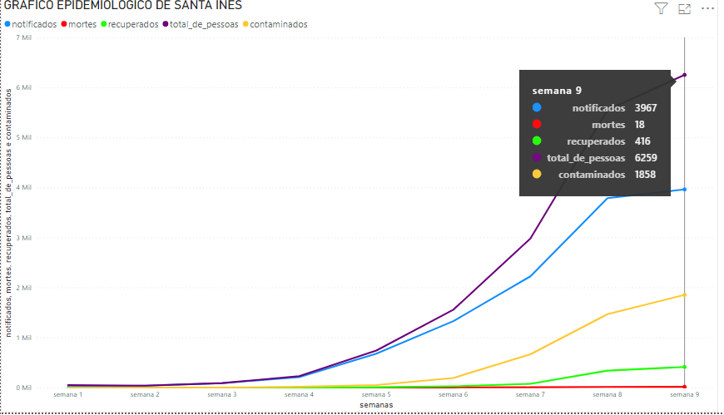

(Gráfico importado do software Microsoft POWER BI)

**Figura 2.** Gráfico da propagação da COVID-19 por faixa etária em Santa Inês.

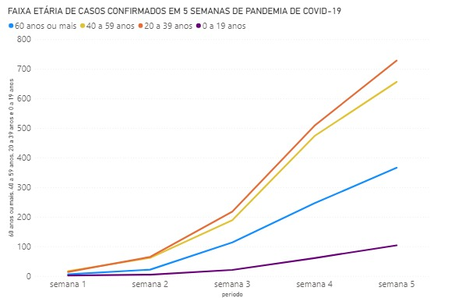

(Gráfico importado do software Microsoft POWER BI)

**Figura 3.** Gráfico da propagação do vírus na zona urbana e rural da cidade de Santa Inês, Maranhão.

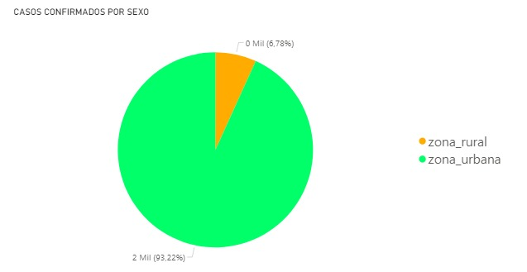

(Gráfico importado do software Microsoft POWER BI)

**Figura 4.** Casos confirmados por sexo em Santa Inês, Maranhão.

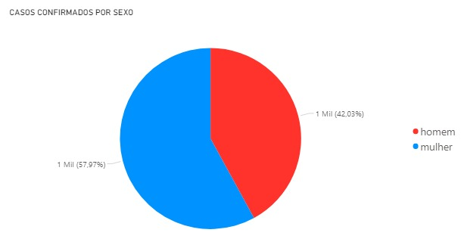

(Gráfico importado do software Microsoft POWER BI)

# 4 CONCLUSÃO

Este trabalho possibilitou a compreensão da importância da estrutura de bancos de dados na rede pública de saúde na cidade de Santa Inês/ MA, ratificando a ideia de analisar os dados tecnologicamente para gerar informações precisas da propagação da doença no âmbito local. Dessa maneira, pôde-se compreender a grande necessidade de projetos envolvendo análise de dados e geração de informação como auxiliador ao combate da COVID-19 na cidade.

Para atingir resultados próximos a realidade do cenário da doença na cidade, elencou-se dois objetivos específicos. Primeiramente, apresentar a importância da estrutura de banco de dados para a sociedade, referindo-se como instrumento de auxilio no combate a COVID-19 na cidade, sobretudo, no que diz respeito a notícias, gerando informações aproximadas do real estágio da doença na comunidade. Percebeu-se que a cada boletim epidemiológico, as informações eram difíceis de serem interpretadas e longe da realidade.

Após, obter-se conhecimento de como eram organizados os dados e como as informações eram passadas para o público-alvo, a saber, toda população, afirmou-se, ainda mais, a usabilidade circunstancial da estrutura de bando de dados. O procedimento englobava toda o segundo objetivo do trabalho: gerar graficamente informação próxima a realidade do cenário da propagação do vírus na comunidade.

Para enfatizar os objetivos traçados neste trabalho, foi necessário a utilização de dois softwares para organizar todos os dados coletados (fonte Instagram: (@*prefeitradesantainesma*) e para gerar informações em forma de gráficos (gráfico em linhas e gráfico em pizza), que são Postgresql 12.9 e Microsoft POWER BI, respectivamente. Pode-se obter resultados surpreendentes, pois observou-se o grande déficit na organização de dados coletados no perfil da prefeitura de Santa Inês/MA, e as informações passadas eram imprecisas, fora do real cenário da contaminação.

Os resultados obtidos comprovam a eficácia de uma organização computacional em caso de problemas que ultrapassaram a o nível normal para organizações arcaicas, sobretudo, quando o acumulo de dados cresceu exponencialmente. A devolutiva da foi pesquisa foi recebida gratificantemente, pois foi possível realçar a grandíssima importância de uma estrutura de banco de dados na sistemática de um estudo de caso-problema.

Em conversas com profissionais da saúde, contatou-se a grande dificuldade ao organizar grande quantidade de informações, os mesmos diziam que o sistema usado é arcaico e impreciso. Pesquisas tratando desse assunto devem ser compartilhadas para população, chegando aos altos cargos dos sistemas de saúde, tanto local, como nacional, pois são de grande valia para os possíveis problemas surgiram no futuro.

Em concordância com os exemplos elencados no desenvolvimento deste trabalho, mostra-se o grande potencial que a estrutura tecnológica mencionada em todo trabalho tem para oferecer a sociedade. Uma tarefa viável a ser adotada é a implantação de centrais técnicas qualificadas na secretaria e postos de saúde da cidade. Obviamente, tal medida requereria dos profissionais da saúde um certo conhecimento técnico de banco de dados e geração de informação graficamente.

Em pesquisas futuras, pretende-se propor a utilização de uma grande estrutura de banco de dados na cidade. Em exercício, demonstraria a eficácia do trabalho e facilitaria o sistema de saúde, mídia e governamental.

# 5 AGRADECIMENTOS

O progresso deste trabalho de conclusão de curso contou com a contribuição de distintas pessoas, dentre as quais agradeço imensamente:

Ao corpo docente do Instituto de Educação, Ciência e Tecnologia do Maranhão que auxiliou veementemente no decorrer de meses sendo nossos orientadores e coorientadores, dando toda a ajuda necessária para obtermos êxito no projeto.

A todos que tiveram participação nas pesquisas referentes ao trabalho, buscando a cada dia obter dados diferentes, que ajudaram na realização deste árduo trabalho. A todos que tiveram um pouco de participação, colaborando conosco, seja pesquisando ou até mesmo incentivando-nos para não desistirmos e continuarmos, pois acreditaram em nós.

Aos professores pelas correções e ensinamento com total dedicação e paciência a qual tiveram para nos dar um discernimento correto, sempre pensando na nossa evolução para contribuir com o nosso trabalho, assim melhorando cada dia mais.

É importante agradecer também aos nossos colegas que estiveram durante uma longa caminhada conosco, partilhando dificuldades, alegrias e momentos de sucesso. Pelas trocas de experiências, que nos permitiram crescer, não somente como pessoa, mas também como formando.

Fica a gratidão a instituição de ensino, que nos disponibilizou aulas e acompanhamento mesmo que de forma remota, mas conseguiu desempenhar seu papel como contribuinte no desenvolvimento desse trabalho.

É fundamental também agradecer a Deus por permitir que nós tivéssemos saúde e determinação para não desistir durante a realização desse trabalho.

E por fim, agradecer a nossa equipe que de uma forma especial persistiu sempre em busca do sucesso, agindo sempre em união, para paulatinamente obter o sucesso desejado que merecidamente foi reconhecido de acordo com o esforço.

# 7 REFERÊNCIAS

CASTELLS, Manuel; ESPANHA, Rita. **A era da informação: economia, sociedade e cultura**. Fundação Calouste Gulbenkian. Serviço de Educação e Bolsas, 2007.

CAZORLA, Irene Mauricio et al. **A relação entre a habilidade viso-pictórica e o domínio de conceitos estatísticos na leitura de gráficos**. Universidade Estadual de Campinas. 2002.

COOD, E. F; “***A Relational Model of Data Large Shared Data Banks”***. IBM Research Laboratory, San Jose, California. 1970.

CREPALDI, Caike; COSTA, Leonardo V.; ESCOBAL, Anderson A. A História da Computação: Das Máquinas de Calcular aos Computadores Quânticos. **Instituto de Física da Universidade de São Paulo, IF-USP**, v. 9, 2017.

RUS, Ioana; BIFFL, Stefan; HALLING, Michael. Systematically combining process simulation and empirical data in support of decision analysis in software development. In: **Proceedings of the 14th international conference on Software engineering and knowledge engineering**. 2002.

TURING, Dermot; **A história da computação.** M. Books. Cap. 4 – A computação decodificada; Inglaterra, 1988,